SCENARIUSZ LEKCJI Z WYKORZYSTANIEM TABLICY MULTIMEDIALNEJ

EDUKACJA WCZESNOSZKOLNA - edukacja polonistyczna
KLASA: 3 a
DATA: 3.12.2018r.
PROWADZĄCA: mgr Renata Sobczyk
KRĄG TEMATYCZNY XII: Aby pięknie żyć
TEMAT 59: Rozmawiamy o Świętym Mikołaju
CELE – przewidywane osiągnięcia ucznia:
- swobodnie wypowiada się o Świętym Mikołaju ;
- rozumie potrzebę dzielenia się z innymi;
pisze poprawnie wyrazy z „ż” na końcu;
- aktywnie uczestniczy w zajęciach z wykorzystaniem tablicy multimedialnej.
FORMY ZAJĘĆ:
- zbiorowa, indywidualna
METODY :
- aktywizujące,
- praktycznego działania,
- poglądowe,
- słowne
ŚRODKI DYDAKTYCZNE:
P. cz. 2 s. 36-37, Ćw. cz. 1 s. 71-72, M. cz.1 s. 62 , tablica multimedialna, multibook, Internet, nagrania z piosenkami tematycznie związane z Mikołajem
PRZEBIEG ZAJĘĆ:
- „Święty drogą wędruje…” – piosenka o Świętym Mikołaju, wprowadzenie do tematu zajęć.
- „Co wiemy o Świętym Mikołaju, co daje prezentu?” – swobodne wypowiedzi uczniów dotyczące postaci Świętego Mikołaja.
- Swobodne wypowiedzi uczniów dotyczące historii, wyglądu Świętego Mikołaja, dni, kiedy przynosi prezenty.
- Ciekawostki o Mikołaju wyszukane w zasobach Internetu.
3. „Czy na pewno go znasz?” – praca z tekstem Wojciecha Widłaka
- Głośne czytanie tekstu ze zrozumieniem.
- Skonfrontowanie wcześniejszych wypowiedzi z prawdziwą historią świętego Mikołaja – udzielanie odpowiedzi na pytania do tekstu.
- Porównywanie obrazów świętego Mikołaja – biskupa z Myry z popularnym Mikołajem pojawiającym się corocznie na ulicach i w sklepach.
- Wykonanie ćwiczenia 1 (s.71) z wykorzystaniem tablicy multimedialnej.
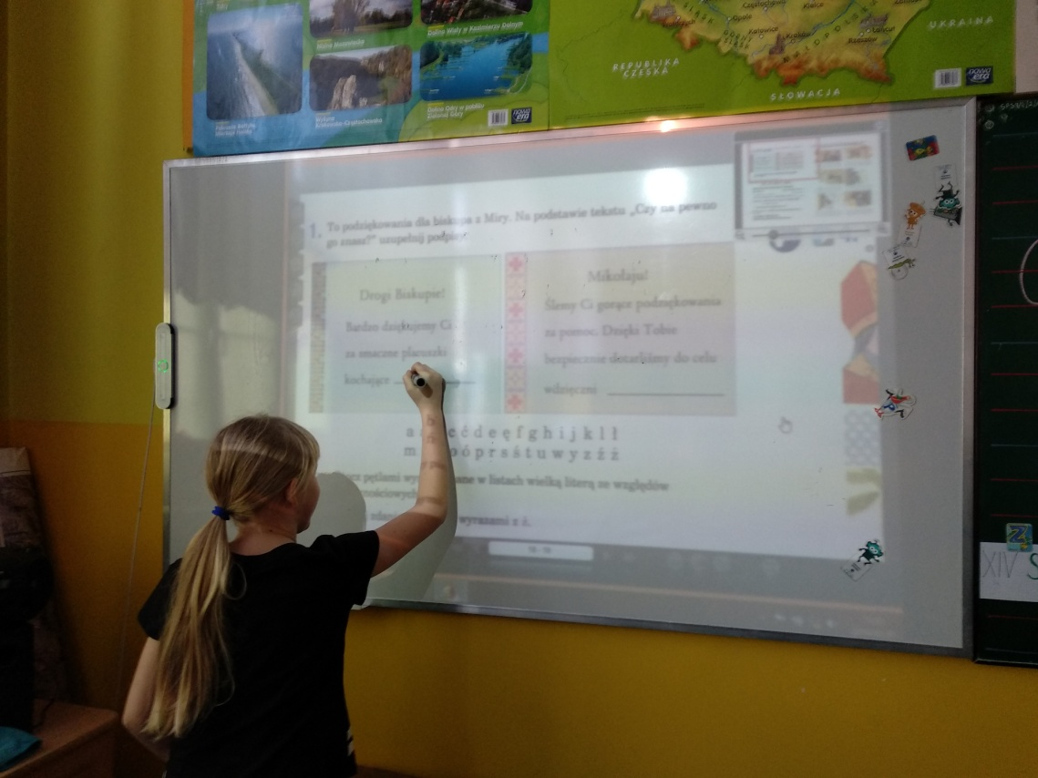

4. O Świętym Mikołaju słów kilka – pisownia wyrazów z „ż” na końcu.
- Wykonanie ćwiczenia 2 (s.71) z wykorzystaniem tablicy multimedialnej.

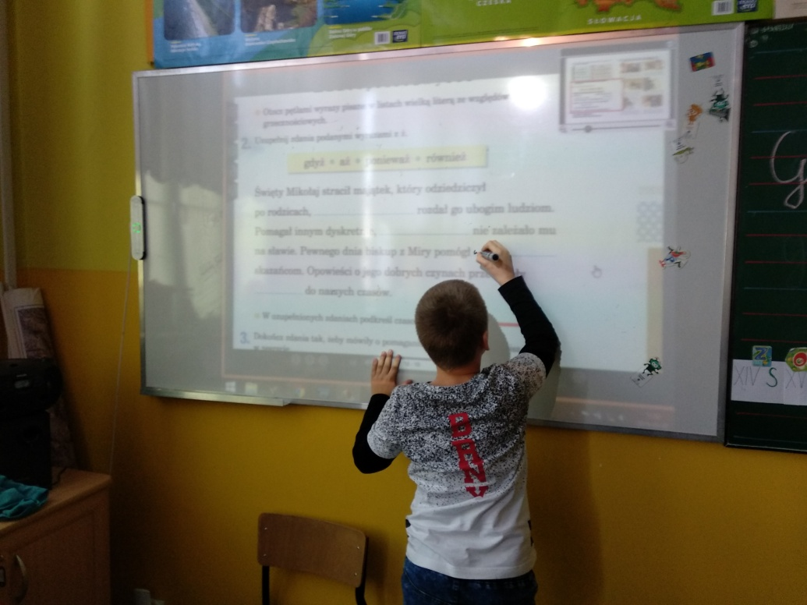

5. „I ty możesz zostać Świętym Mikołajem” – rozmowa kierowana.
- Rozmowa z dziećmi o radości dawania i dzielenia się z potrzebującymi.
- Wykonanie ćwiczeń 3 i 4 (s. 71-72) z wykorzystaniem tablicy multimedialnej.
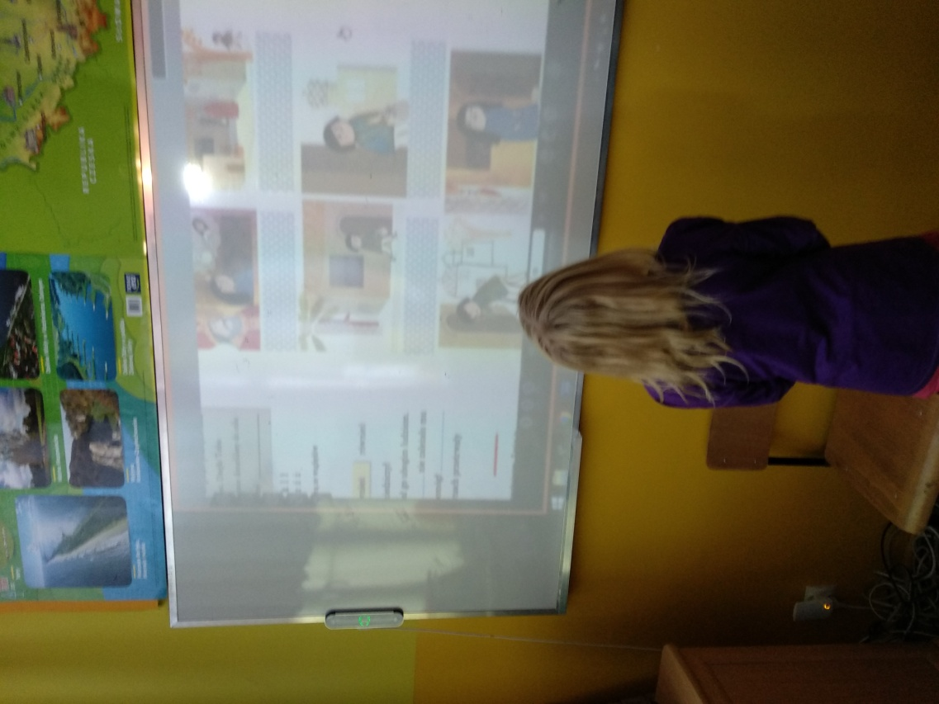
6. Podsumowanie zajęć: „Bardzo chciałbym/chciałabym dostać od Świętego Mikołaja…” – rundka dzielenia się marzeniami.

